2024

GUÍA DE EJERCICIOS DE ESCRITORIO Nº1
Unidades Didácticas 1 a 5

1. UNIDAD N° 1: Arquitectura de las redes de datos

1.1. Clasificación de las redes: LAN, MAN, WAN y GAN.
1.1.1. En base a la información pública en Internet identifique redes LAN, MAN y WAN que se emplean para e-governement y otros servicios ciudadanos o de gestión, en nuestro país.
1.1.2. Obtenga información sobre las tecnologías subyacentes en las redes de servicios del Gobierno Nacional, de la Pcia Buenos Aires o delGCBA.
1.1.3. Empleando Google Maps localice el conjunto de nodos de redes LAN y MAN que proporcionan servicios de infraestructura de datos y telefonía de algún organismo estatal o privado.
1.1.4. Busque redes MAN y WAN propietaria de alguna empresa privada. Describa brevemente las tecnologías involucradas. Considere, entre otras fuentes, los dominios de Internet que se pueden consultar en https://nic.ar/nic- argentina.xhtml .
1.1.5. Identifique otros casos de redes MAN, WAN y GAN en otras zonas del país.
Analice las arquitecturas, topologías y tecnologías utilizadas. Por ejemplo: http://www.conicet.gov.ar, http://www.telecom.com.ar/, http://www.telefonica.com.ar/.
1.1.6. ¿Qué alternativas sobre WAN públicas han surgido para remplazar las WAN propietarias y proveerles una adecuada seguridad de la información? Identifique las arquitecturas, topologías y tecnologías involucradas en dichas alternativas.

1.2. Redes orientadas y no orientadas a conexión.
1.2.1. Realice una representación gráfica esquemática de un sistema orientado a la conexión y otro para el caso sin conexión.
1.2.2. Analice las ventajas y las desventajas de las redes orientadas a la conexión.
1.2.3. Analice las ventajas y las desventajas de las redes sin conexión.

1.3. Clasificación de los protocolos de comunicaciones.
1.3.1. Utilice diagramas de estado, secuencia o actividad para representar los 3 sistemas con sondeo y selección. Seleccione la variable más representativa en cada caso y utilice el diagrama más apropiado:
1.3.1.1. Sondeo selectivo y de grupo.
1.3.1.2. Sondeo con parada y espera.
1.3.1.3. ARQ continuo (ventanas deslizantes).
1.3.2. Mediante los modelos de sistemas más aptos describa cada uno de los tres sistemas sin sondeo: Xon/Xoff , RTS/CTS y TDMA.
1.3.3. Realice un diagrama del funcionamiento de un sistema con manejo de prioridad
(emplee seudocódigo, UML u otra representación sistémica NO ambigua).

1.3.4. ¿Qué criterios se emplean en los protocolos de comunicaciones de datos cuando los canales tienen baja tasa de error? ¿cuáles, en los casos de alta tasa de error?

1.4. Topología de redes LAN y WAN.
1.4.1. Grafique las topologías de las redes LAN y WAN analizadas en el ejercicio 1.1.
1.4.2. Realice un análisis comparativo de topologías LAN y las tecnologías que podrían emplear en cada segmento. Haga un análisis de las subredes WAN que identifica.

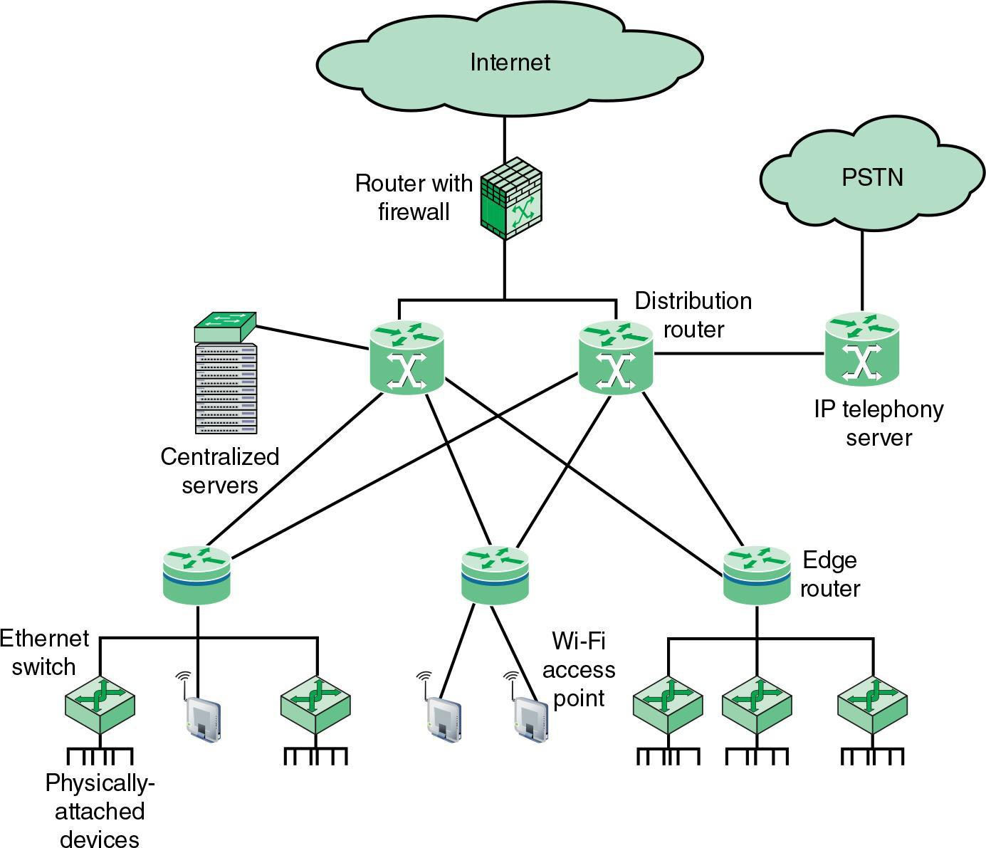Fuente: Stallings, William. Foundations of Modern Networking: SDN, NFV, QoE, IoT, and
Cloud. Pearson Education. 2016

1.4.3. Identifique en el mercado, en organizaciones gubernamentales o en ONG, diferentes topologías de redes WAN. Grafique la localización de los nodos mediante un visualizador de mapas de uso libre (Google Maps, gvSIG, etc)

2. UNIDAD N° 2: Redes de área local – LAN

 | EJERCICIOS NECESARIOS PARA TRABAJOS DE LABORATORIOS
 | 2.1.3. |  |  |  |  |  | Configuración
 | 2.3.6. a 2.3.14. |  |  |  |  |  | Configuración
 | 2.2.1. – 2.2.2 |  |  |  |  |  | Análisis
 | 2.3.15. / 2.3.18. |  |  |  |  |  | Análisis

 | 2.4.8. |  |  | Análisis

2.1. Componentes y características técnicas de las redes LAN.
2.1.1. Detallar la asignación de contactos en una tarjeta de red y en un switch. Graficar el funcionamiento semiduplex y full duplex.
2.1.2. Detallar las causas por las cuales puede ser descartada una trama en una placa
FastEthernet.
2.1.3. En los esquemas de red que se muestran a la continuación, indicar cuántos dominios de colisiones y de broadcast se tienen. Justifique cada respuesta.
2.1.3.1.

SWITCH

HUB

2.1.3.2.

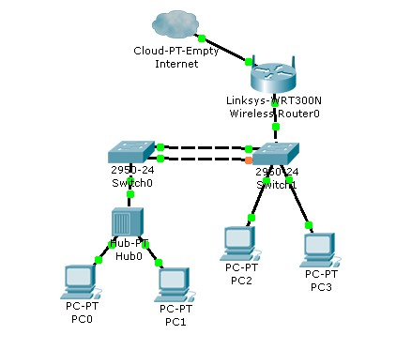2.1.3.2.1. Si todos los dispositivos de la LAN trabajan en half dúplex.
2.1.3.2.2. Si todos los dispositivos de la LAN Trabajan en full dúplex, con excepción de los conectados al HUB.
2.1.3.3.

2.2. Normas del IEEE relacionadas con las redes LAN.
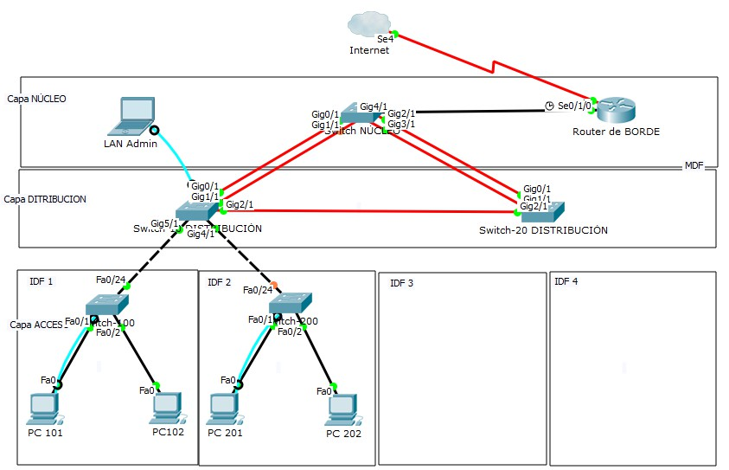2.2.1. Se ha efectuado el análisis de una trama Ethernet mediante un analizador de protocolos, obteniéndose al comienzo de la trama los siguientes 28 caracteres hexadecimales: 00 60 08 08 BB 07 00 A0 24 4B 15 7D 08 00. Indicar: Tipo de Trama Ethernet, Tipo de direccionamiento, direcciones MAC, Tipo de protocolo que transporta.
2.2.2. Ídem ejercicio anterior, para la trama: FF FFFFFFFFFF 00 A0 C9 D4 4F FD 08
06.

2.3. Protocolos y topologías lógicas y físicas de las redes LAN.
2.3.1. Describa el funcionamiento del algoritmo exponencial binario empleado por el protocolo IEEE 802.3. ¿Qué ventajas presenta, comparado con un simple proceso aleatorio de acceso al bus?
2.3.2. Calcular el tiempo mínimo de transmisión de las tramas de mayor y menor longitud que se pueden enviar en las redes LAN Ethernet. Suponer entre tramas un tiempo de acceso de 9,6 microsegundos. Efectuar los cálculos suponiendo redes de 100 Mbps y 1 Gbps.
2.3.3. ¿Qué pasaría en CSMA/CD si, luego de ocurrida una colisión, las estaciones esperaran un tiempo fijo igual para todas?
2.3.4. Explique el protocolo CSMA/CD, cuando se produce una colisión, como se resuelve la misma con el algoritmo exponencial binario, suponiendo que n = 2 (contador de colisiones), indicar la probabilidad que se produzca nuevamente una colisión.
2.3.5. Sea P el tiempo de propagación, de un extremo al otro de una red Ethernet,
¿Cuál es el tiempo máximo que deberá transcurrir para que las estaciones se aseguren de que no ocurrió una colisión? ¿Qué relación guarda éste tiempo

con el tamaño mínimo de trama permitido por la norma? ¿Qué pasa si un emisor transmite una trama de tamaño menor al mínimo especificado?
2.3.6. ¿Qué actividades caracterizan a un protocolo de Control de Enlace de datos?
2.3.7. ¿Qué rol cumplen los switches en redes Ethernet, de Layer 2 y de Layer 3 y cómo intervienen ante el problema de las colisiones, en las conmutaciones de capa 2 y de capa 3?
2.3.8. Grafique un escenario de red con topologías sin colisiones y otro con colisiones, con al menos 3 dominios de colisión.
2.3.9. Grafique un escenario de comunicaciones basadas en colisión, con al menos 3 dispositivos de red, 2 servidores y 12 equipos terminales PC. Determine los dominios de colisión y de broadcast.
2.3.10. Modifique el escenario anterior para optimizar el ancho de banda dedicado en el / los segmentos más comprometidos con switch. Compare los dominios de colisión y de broadcast con el escenario anterior.
2.3.11. Transforme el escenario anterior a otro con ancho de banda dedicado y jerarquizado por capas de acceso, de distribución y núcleo. Compare los dominios de colisión y de broadcast con el escenario anterior. Indique los puertos a los cuales le configuraría seguridad de puerto.
2.3.12. Organice el escenario anterior con 2 VLANs. Indique los puertos que configuraría como de acceso y cuáles, troncales.
2.3.13. En el escenario del ejercicio 2.1.3.3., indique los puertos que configuraría como de acceso y cuáles, troncales.
2.3.14. Dado el siguiente esquema indicar cómo funciona el protocolo STP, marcando cuál es el switch raíz y los puertos designado, raíz y bloqueado.

Switch A
1  2  3  4  5  6 |  |  |  | 1  2  3  4  5  6

00 0a 00 23 ab 15
Switch B
00 0b 00 23 ab 15

2.3.15. Grafique cómo modifica la trama 802.3 el protocolo IEEE 802.1Q.
2.3.16. Para la imagen que muestra la captura de una trama 802.1q, analice:
• Campo Tipo
• Prioridad
• Id VLAN
• Campo Tipo de la trama Ethernet II enviada por 00:19:d1:70:6e:38

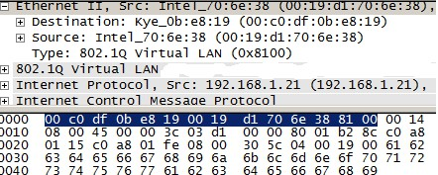
2.3.17. La imagen muestra la captura de una trama 802.1q, analice:
• Campo Tipo
• Prioridad
• Id VLAN
• Campo Tipo de la trama Ethernet II enviada por 00:19:d1:70:6e:38

2.3.18. ¿Qué permite el protocolo IEEE 802.1D?. Describa la topología básica que se forma.

2.4. Tramas: Ethernet e IEEE 802.3.
2.4.1. Detalle la estructura de la trama Ethernet DIX v2 y de la trama IEEE 802.3.
Indicar las diferencias.
2.4.2. ¿Cómo es el tratamiento de errores en el protocolo Ethernet?
2.4.3. Dado el siguiente conjunto de bits a transmitir 1 0 1 1 0 1 0 1 1 0 1 y teniendo como polinomio generador G(x) = x4 + x + 1, aplicar el método para control de errores CRC, determinando la información a transmitir.
2.4.4. Dibuje los formatos de las tramas IEEE y Ethernet, explicando el significado de cada campo. Explique el mecanismo que se utiliza en un switch para bloquear la entrada de tramas.
2.4.5. Detallar la trama que se emplea en las redes Ethernet que operan a 1 Gbps.
2.4.6. ¿Qué tipo de codificaciones se emplean en redes 10 Gigabits Ethernet?
Explicar la función de las mismas.
2.4.7. ¿Qué tipo de medios se utilizan para implementar las redes 10 Gigabits
Ethernet?
2.4.8. Considerando las capturas mostradas en las siguientes imágenes, ¿qué tipo de trama es y qué tipo de datagrama encapsula?

2.4.8.1.

2.4.8.2.

2.4.8.3.

2.4.8.4.

2.4.9. ¿Qué función cumplen “Carrier extensión” y “ packetbursting” en redes Gigabits
Ethernet?
2.4.10. ¿Qué código se emplea en las redes Gigabits Ethernet que operan con Fibra óptica?
2.4.11. ¿Cómo funciona y para qué se emplean las redes “Power over Ethernet”?

2.5. Sistema de acceso al medio basado en el “paso de testigo” (Token). Token
Ring (paso de testigo en anillo). Norma IEEE 802.5.
2.5.1. Resumir, mediante una tabla comparativa, las similitudes y diferencias entre el modelo de acceso al medio basado en el “paso de testigo” (IEEE 802.5) y el de “acceso aleatorio” (IEEE 802.3).
2.5.2. Detallar los datos que emplea la trama en las redes IEEE 802.5 y destacar para que proceso se emplea cada uno de ellos.
2.5.3. Especificar los servicios que presta cada una de las capas / subcapas a la inmediata superior, incluidos aquellos que se prestan a la capa de Red.

3. UNIDAD N° 3: Implementación de redes LAN mediante el empleo de cableado estructurado.

 | EJERCICIOS RECOMENDADOS PARA TRABAJOS DE LABORATORIOS
 | 3.1.2. |  |  | Configuración

3.1. Norma de cableado estructurado EIA/TIA 568.
3.1.1. De acuerdo a la norma de la EIA/TIA 568, indique gráficamente mediante un mapa de cableado cómo quedaría el estado de las conexiones según el Código de Colores del Cableado Estructurado, entre ambos extremos, para el caso de:
- Cables derechos
- Cables cruzados

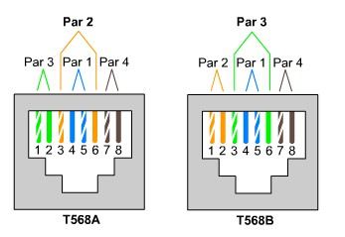

3.1.2. Indique ¿qué tipo de cables? se utilizan para conectar los siguientes equipos:
- Hub a hub:
- PC a hub:
- router a switch:
- PC a router:
- Switch a switch:
- router a router:
- PC a switch:
- Router a hub:
- PC a PC:
- hub a switch:
3.1.3. Las normas europeas ISO/IEC 11801 y las normas americanas ANSI/TIA/EIA, conforman las normas para cableados estructurados, y reglamentan hoy los sistemas de cableados, donde la europea incluye todas las normas americanas. Describa sintéticamente el alcance de cada una de las siguientes normas:
• ANSI/EIA/TIA 568 (A) B1.
• ANSI/EIA/TIA 568 (A) B2.
• ANSI/EIA/TIA 568 B3.
• ANSI/EIA/TIA 606.
• ANSI/EIA/TIA 569.
• ANSI/EIA/TIA 526-7.
• ANSI7EIA/TIA 526 – 14 A.
• ANSI/EIA/TIA 607.
• ANSI/EIA/TIA 758.
3.1.4. Realice un cuadro comparativo de las características y especificaciones técnicas de las siguientes Clases y Categorías de Cableado:
• Clase D–Categoría 5.
• Clase D–Categoría 5E.
• Clase E–Categoría 6.
• Clase F–Categoría 7.
3.1.5. Señale en un Mapa de Cableado el estado de las conexiones según el Código de Colores del Cableado Estructurado y la función que cumple cada hilo en un cable cruzado:

Blanco (naranja) | - 1 | --------------------------- | 1 - | Blanco (naranja)
Naranja (blanco) | - 2 | --------------------------- | 2 - | Naranja (blanco)
Blanco (verde) | - 3 | --------------------------- | 3 - | Blanco (verde)
Azul (blanco) | - 4 | --------------------------- | 4 - | Azul (blanco)
Blanco (azul) | - 5 | --------------------------- | 5 - | Blanco (azul)
Verde (blanco) | - 6 | --------------------------- | 6 - | Verde (blanco)

Blanco (marrón) | - 7 | --------------------------- | 7 - | Blanco (marrón)
Marrón (blanco) | - 8 | --------------------------- | 8 - | Marrón (blanco)
Blindaje o Tierra |  | --------------------------- |  | Blindaje o Tierra

3.2. Mediciones efectuadas al cableado estructurado efectuado con cable UTP: NEXT, Atenuación, Ruido, Wiremap, Longitud, Resistencia, etc.
3.2.1. Analice la documentación de certificación de una red de cableado estructurado e identifique las situaciones que satisfacen el estándar y las que no lo hacen. Para las defectuosas, explique la causa e indique una posible solución.
3.3. Cableado de Oficina. Cableado Horizontal. Cableado del Backbone. Arreglo de la sala de red y cableado de acceso a la red. Administración del cableado estructurado.
Usted se encuentra realizando una revisión técnica de una red instalada (el caso de estudio le será dado en clase). La misma dispone de un switch para el cual el fabricante ha especificado las siguientes reglas topológicas para la implementación de redes LAN:
Reglas para conexión semiduplex a 100 Mbps:
• Distancia máxima del cable UTP: 100 m.
• Distancia máxima de 412 m para la conexión con FO entre dos switches o una estación y un switch.
• Alcance máximo de la red de 325 m para topología con un único repetidor.
Ejemplo 225 m de FO desde un repetidor al switch y 100 m de UTP desde este a una estación.
Reglas para conexión duplex a 100 Mbps:
• Distancia máxima del cable UTP: 100 m.
• Distancia máxima de 2000 m para la conexión con FO entre dos switches o una estación y un switch.
Se solicita:
Rediseñar la topología de red e indicar los elementos necesarios para su implementación de una red WAN organizacional, suponiendo que se dispone de 3 edificios de 6 plantas, 2 redes LAN por piso, cada una de 150 hosts. La distancia entre pisos es de 4 m y cada piso tiene un largo de 150 m y un ancho de 50 m. La montante se encuentra aproximadamente en la mitad del piso. En todos los casos se deben reutilizar las placas de red semi dúplex o planificar los costos de de su reemplazo. Se consideraran dos alternativas:
Alternativa 1:
Para la implementación de la red se utilizaran en los pisos cable UTP categoría 6, y switchs apilables (24 ports por cada uno, pila de hasta 7 equipos) de 100/1000 Mbps. El cableado vertical se efectuara con FO a un Switch1/10 Gbps, ubicado en planta baja (cableado colapsado). El diseño debe contar con una redundancia del 20 % y extensibilidad a 3 edificios similares que se integrarán en el futuro.
Alternativa 2:
Para la implementación de la red se utilizaran en los pisos cable UTP categoría 5e, y switches de 12 ports de 100 Mbps operando semiduplex, cuya regla de conexión se indico precedentemente. El cableado vertical se efectuara con FO a un Switch ubicado en planta baja (cableado colapsado). El diseño debe contar con una redundancia del
20 % y extensibilidad a 3 edificios similares que se integrarán en el futuro.

3.4. Calculo del costo y materiales necesarios para realizar el cableado
estructurado en un “edificio inteligente”.
3.4.1. Se desea construir una red LAN que tiene 500 puestos, calcule el costo de implementarla con redes Ethernet de 100, 1.000 Mbps y 10 Gbps. Se empleará cableado estructurado categoría 6 y switches compatibles.

4. UNIDAD N° 4: Redes LAN inalámbricas.

 | EJERCICIOS RECOMENDADOS PARA TRABAJOS DE LABORATORIOS
 | 4.1.1. |  |  |  | Configuración
 | 4.3.1. – 4.3.2. – 4.3.3. – 4.3.4. – 4.3.5. |  |  |  | Configuración

4.1. Métodos inalámbricos de transmisión de datos. Modulación por pseudoruido.
Espectro disperso SSS. Modulación por salto de frecuencia.
4.1.1. Realice un análisis comparativo del/de los método/s de transmisión empleado/s por los Access Point Wifi Cisco LYNKSYS, modelos Wrt54g y WAP300N.

4.2. Métodos de control de acceso.
4.2.1. Mediante la definición de factores de comparación y un estudio detallado, realice un informe sobre los métodos de control de acceso IEEE 802.11g vs IEEE 802.3
4.3. Protocolos de redes LAN inalámbricas.
4.3.1. Mediante diagramas de sistemas (UML u otro) grafique el funcionamiento de cada uno de los protocolos de LAN inalámbricas (IEEE 802.2 e IEEE 802.11) utilizados por el Access Point que será empleado en el TLab respectivo.
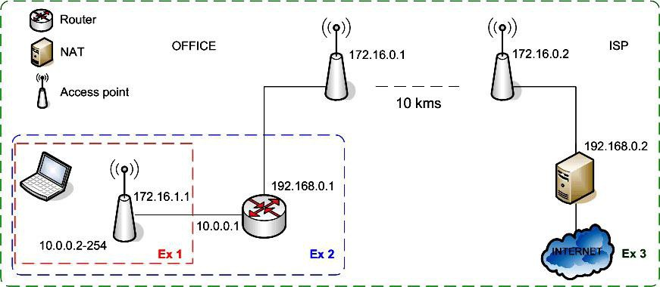4.3.2. Dado el Caso de Estudio que se muestra en la siguiente figura, se tiene el edificio de una oficina conectado vía un enlace inalámbrico punto a punto (10 kms) hacia un ISP. El enlace inalámbrico punto a punto está en modo puente. Los clientes en la oficina están conectados a una red inalámbrica de área local. A los clientes les son asignados direcciones IP en el rango de 10.0.0.2-254 a través de DHCP desde el punto de acceso.

Resuelva los siguientes interrogantes:
4.3.2.1. Ejercicio 1: Capa 1 – La capa de acceso al medio

Un cliente llega a su oficina, cubierta por la red inalámbrica de área local. Prende su NOTEBOOK para revisar su correo. El correo no puede ser leído. Entonces, llama al equipo de soporte y dice “No puedo leer mi correo, ¡por favor vengan aquí y vean que pasa!” Usted está trabajando en el equipo de soporte. Aborde el problema con la metodología de abajo-arriba y comience a resolverlo desde la capa 1 en la pila de protocolos TCP/IP hacia la capa de acceso al medio. Preguntas:
4.3.2.1.1. ¿Cómo puede solucionar problemas en la capa de Acceso al Medio?
4.3.2.1.2. ¿Qué funcionalidad puede probar y cómo realiza las pruebas?
4.3.2.1.3. Al identificar el problema, ¿qué pasos sigue para solucionarlo?
4.3.2.1.4. Nombre una herramienta que puede ser usada para solucionar problemas en la capa de Acceso al Medio.
4.3.2.2. Ejercicio 2: Capa 2 – La capa IP
Supongamos que la capa de Acceso al Medio está funcionando apropiadamente, pero el problema persiste. Nos movemos a la siguiente capa en la pila – la capa IP. Las direcciones IP en la oficina son dadas por un servidor DHCP(10.0.0.1) que corre en el enrutador. Preguntas:
4.3.2.2.1. ¿Cómo puede solucionar problemas en la capa IP (primer salto al enrutador)?
4.3.2.2.2. ¿Qué funcionalidad puede probar y cómo realiza las pruebas?
4.3.2.2.3. Al identificar el problema, ¿qué pasos sigue para solucionarlo?
4.3.2.2.4. Nombre una herramienta que puede ser usada para solucionar problemas en la capa IP.
4.3.2.3. Ejercico 3: Capa 3 + - La capa de transporte y superiores
Note que la red 10.0.0.0/8 entera está conectada a Internet vía un enlace inalámbrico punto a punto. La red 10.0.0.0/8 está enrutada al servidor NAT 192.168.0.2.
Preguntas:
4.3.2.3.1. Describa qué puede ir mal en cada “salto” de comunicación
en el esquema completo.
4.3.2.3.2. Describa cómo resolver los problemas o a quién necesitaría contactar para resolverlos.
4.3.2.3.3. Describa qué herramientas pueden ser útiles identificar cada problema.
4.3.2.4. Ejercicio 4
La figura siguiente muestra una configuración de red útil para redes inalámbricas que requiere de un poco más de inteligencia que lo que una simple topología estrella puede ofrecer.
La topología de la red incluye, además del enrutador, cinco dispositivos inalámbricos:

• un conmutador central
• un repetidor inalámbrico (Repeater 1a, Repeater 2a) y
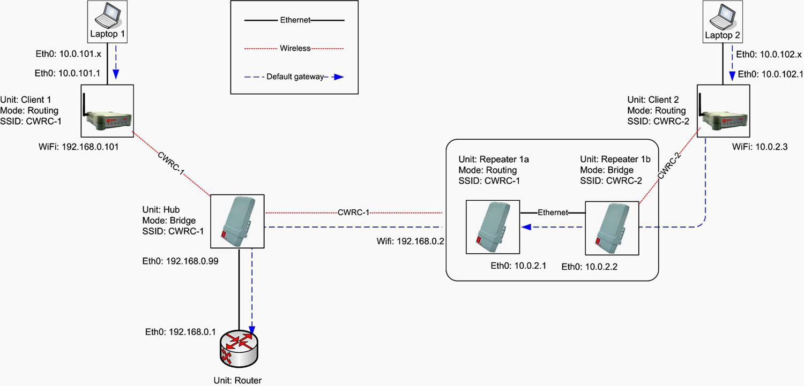• dos clientes inalámbricos (Client 1 y Client 2)

Por favor vea en la figura 5 los siguientes parámetros:
• Modo de operación (puente, enrutador)
• SSID (CWRC-1, CWRC-2)
• IP Ethernet
• IP Wifi
• IP del Gateway (línea punteada azul)
Todos los ejercicios suponen que usted tiene acceso físico a todos los dispositivos en la figura 5.
Preguntas:
4.3.2.4.1. El enrutador no puede hacer ping a Client 1. Describa la forma en la que podría resolver el problema.
4.3.2.4.2. El enrutador no puede hacer ping al repetidor (Rep 1a).
Describa la forma en la que podría resolver el problema.
4.3.2.4.3. Client 2 no puede hacer ping a Client 1. Describa la forma en la que podría resolver el problema.
4.3.2.4.4. El enrutador no puede hacer ping a Client 2. Describa la forma en la que podría resolver el problema.

4.3.3. Señale las diferencias de velocidades que, se pueden esperar “a priori” entre una red cableada e interconectada con SWITCH FastEthernet y otra configurada mediante un access point que soporta la norma IEEE 802.11g. Realice un gráfico del rendimiento teórico esperado, en ambos casos, en función de la cantidad de equipos conectados, indicando el “umbral” a partir del cual una red es mejor que la otra.

4.3.4. Realice el mismo análisis que el del apartado anterior, entre una red cableada e interconectada con SWITCH GigaEthernet y otra configurada mediante un access point que soporta la norma IEEE 802.11n. Amplíe el gráfico anterior.
4.3.5. Implemente en el simulador los escenarios analizados y resueltos en los casos
4.3.2.

5. UNIDAD N°5: Protocolo TCP / IP.

 | EJERCICIOS RECOMENDADOS PARA TRABAJOS DE LABORATORIOS
 | 5.1.1. |  |  |  |  |  |  |  |  | Análisis
 | 5.2.1 |  |  |  |  |  |  |  |  | Análisis
 | 5.3.1. – 5.3.2. – 5.3.5. a 5.3.8. |  |  |  |  |  |  |  |  | Análisis
 | 5.4.16.1 a 5.4.16.3. – 5.4.17.1. – 5.4.17.2. |  |  |  |  |  |  |  |  | Análisis
 | 5.4.1. a 5.4.15. |  |  |  |  |  |  |  |  | Configuración
 | 5.5.1. a 5.5.6. |  |  |  |  |  |  |  |  | Análisis
 | 5.6.1. a 5.6.5. |  |  |  |  |  |  |  |  | Análisis
 | 5.7.1. a 5.7.9. |  |  |  |  |  |  |  |  | Configuración
 | 5.8.1. a 5.8.8. |  |  |  |  |  |  |  |  | Configuración
 | 5.9.1. a 5.9.6. |  |  |  |  |  |  |  |  | Análisis
 | 5.11.1. a 5.11.5. |  |  |  |  |  |  |  |  | Análisis

5.1. Arquitectura del TCP/IP.
5.1.1. Mediante diagramas de capas grafique comparativamente la arquitectura TCP/IP con respecto al modelo OSI. Haga referencia a cada RFC involucrado.

5.2. Aplicaciones TCP/IP: FTP, TELNET, DNS, PING, TFTP, SNMP, SMTP, etc.
5.2.1. Modele mediante un enfoque sistémico el funcionamiento de los protocolos
HTTP, FTP, TELNET, DNS, TFTP, SNMP, SMTP.

5.3. El segmento TCP. El datagrama UDP.
5.3.1. Verifique en cada caso los servicios que cumplen TCP, mediante una tabla comparativa, en base a las RFC respectivas, considerando los siguientes servicios, modos y procesos:
5.3.1.1. Establecimiento de conexión.
5.3.1.2. Conexión lógica.
5.3.1.3. Transferencia de datos.
5.3.1.4. Ordenamiento y reensamble.
5.3.1.5. Fiabilidad.
5.3.1.6. Reconocimientos y retransmisiones.
5.3.1.7. Control de errores.
5.3.1.8. Control de flujo.
5.3.1.9. Multiplexación.
5.3.1.10. Conexión Full Duplex.
5.3.1.11. Cierre de conexión.
5.3.1.12. Cierre de Conexión en el Rx
5.3.2. Idem el apartado anterior, para UDP.

5.3.3. Modele mediante diagramas de sistemas (UML y otros) cada servicio prestado por TCP
5.3.4. Idem el apartado anterior, para UDP.
5.3.5. Identifique en cada caso uno de los servicios que cumplen TCP, los datos que proporciona el encabezado del protocolo respectivo, en base a su PDU. Grafique mediante un diagrama de clases la perspectiva estática del funcionamiento del servicio y, mediante un diagrama de objetos, la perspectiva dinámica del mismo.
5.3.6. Idem el apartado anterior, para UDP.
5.3.7. Considerando las capturas mostradas en las siguientes imágenes, , analice los campos siguientes del encabezado de capa 4 y explique para qué servicio de capa 4 y cómo se utiliza cada dato, en el funcionamiento del protocolo de transmisión:
• Puerto de origen
• Puerto de destino
• Número de secuencia
• Acuse de recibo
• Longitud del encabezado
• Banderas
• Tamaño de ventana
• Suma de comprobación

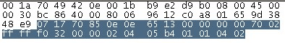5.3.7.1.

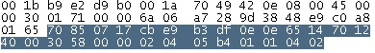5.3.7.2.

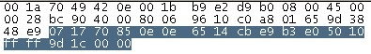5.3.7.3.

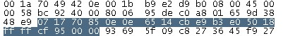5.3.7.4.

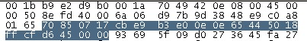5.3.7.5.

5.3.8. Considerando las capturas mostradas en las siguientes imágenes, analice los campos siguientes del encabezado de capa 4 y explique para qué servicio de capa 4 y cómo se utiliza cada dato, en el funcionamiento del protocolo de transmisión:
• Puerto de origen

• Puerto de destino
• Longitud
• Suma de comprobación
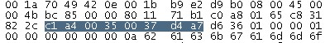5.3.8.1.

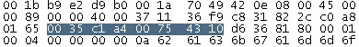5.3.8.2.

5.3.9. Observe la imagen que se muestra de un analizador de protocolos y responda las siguientes preguntas:
5.3.9.1. Las tramas 1, 2 y 3 contienen información del protocolo TCP.
5.3.9.1.1. Explique el significado de la información intercambiada entre los hosts considerados en dicha comunicación.
5.3.9.1.2. Indique a qué funciones/servicios de la capa 4, esta información detallada en el apartado anterior, le resulta útil y de qué manera.
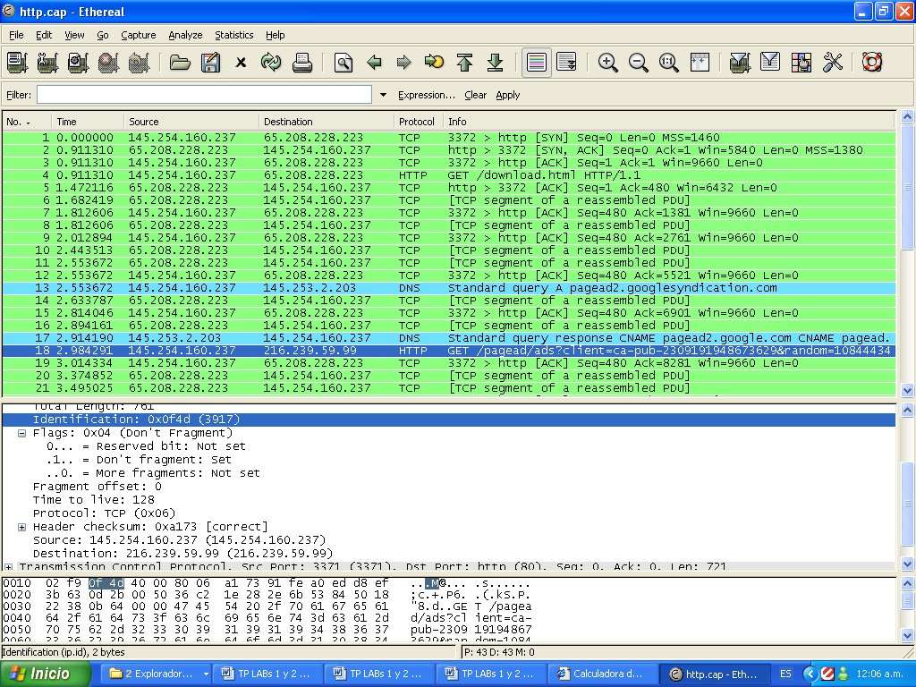5.3.9.2. Respecto de la dirección 145.254.160.237 de la trama No. 1, ¿cuál es la clase, de qué tipo es (pública / privada), a qué identifica (host, red, subred, etc) y cuántas estaciones de trabajo reales se podrán conectarse, para una máscara /18? ¿para una máscara /10?

5.4. El nivel internet. Protocolos IP, funcionamiento y encaminamiento. Clases de direcciones IP.
5.4.1. Su red utiliza la dirección IP 172.30.0.0/16. Inicialmente existen 25 subredes.
Con un mínimo de 1000 hosts por subred. Se proyecta un crecimiento en los

próximos años de un total de 55 subredes. ¿Qué máscara de subred se deberá utilizar?
5.4.2. Usted planea la migración de 100 computadoras de un ambiente de red propietario a una arquitectura TCP/IP y que puedan establecer conectividad con Internet. Su ISP le ha asignado la dirección IP 192.168.16.0/24. Se requieren 10 Subredes con 10 hosts cada una. ¿Qué máscara de subred debe utilizarse?
5.4.3. Una red está dividida en 8 subredes de una clase B. ¿Que máscara de subred se deberá utilizar si se pretende tener 2500 hosts por subred?
5.4.4. ¿Cuáles de las siguientes subredes no pertenece a la misma red si se ha utilizado la mascara de subred 255.255.224.0?

A.172.16.66.24

B.172.16.65.33

C.172.16.64.42

D.172.16.63.51

5.4.5. ¿Cuáles de los siguientes son direccionamientos válidos clase B?

a.10011001.01111000.01101101.11111000 b. 01011001.11001010.11100001.01100111 c. 10111001.11001000.00110111.01001100 d. 11011001.01001010.01101001.00110011 e. 10011111.01001011.00111111.00101011
5.4.6. Se tiene una dirección IP 172.17.111.0 máscara 255.255.254.0, ¿cuántas subredes y cuántos host válidos habrá por subred?
5.4.7. Se tiene una dirección IP 192.100.100.128 máscara 255.255.255.254,
¿cuántas subredes y cuántos hosts válidos habrá por subred?

a. 126 subredes con 512 hosts b. 128 subredes con 510 hosts c. 126 subredes con 510 hosts d. 126 subredes con 1022 hosts
5.4.8. Usted está asignando un direccionamiento IP para cuatro subredes con la red
10.1.1.0, se prevé un crecimiento de una red por año en los próximos cuatro años. ¿Cuál será la máscara que permita la mayor cantidad de host?

a. 255.0.0.0

b. 255.254.0.0 c. 255.240.0.0
d. 255.255.255.0

5.4.9. A partir de la dirección IP 172.18.71.2 /21, ¿cuál es la dirección de subred y de broadcast a la que pertenece el host?
5.4.10. Una red clase B será dividida en 20 subredes a las que se sumaran 30 más en los próximos años ¿que máscara se deberá utilizar para obtener un total
de 800 host por subred?
5.4.11. Una red clase B será dividida en 20 subredes a las que se sumarán 4 más en los próximos años ¿que máscara se deberá utilizar para obtener un total de 2000 hosts por subred?
5.4.12. A partir de la dirección IP 192.168.85.129 /26, ¿cuál es la dirección de subred y de broadcast a la que pertenece el host?
5.4.13. Una red clase C 192.168.1.0 /30, está dividida en subredes ¿cuántas subredes y cuántos hosts por subred tendrá cada una?
5.4.14. Usted tiene una IP 156.233.42.56 con una máscara de subred de 7 bits.
¿Cuántos host y cuántas subredes son posibles?
5.4.15. Una red clase B será dividida en subredes. ¿Que máscara se deberá utilizar para obtener un total de 500 hosts por subred?
5.4.16. Considerando las capturas mostradas en las siguientes imágenes, analice los campos siguientes del encabezado de capa 3 y explique para qué y cómo se utiliza cada dato en el funcionamiento de IP:
• Versión
• Longitud del encabezado
• Código de servicio y notificación de congestión
• Longitud total
• Identificación
• Banderas
• Desplazamiento del fragmento
• Tiempo de vida
• Protocolo
• Comprobación del encabezado
• IP origen
• IP destino

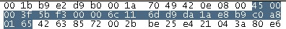5.4.16.1.

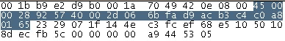5.4.16.2.

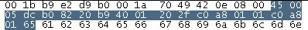5.4.16.3.

5.4.16.4.

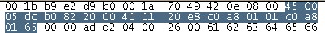

5.4.17. Observe la imagen capturada de un analizador de tramas y responda las preguntas siguientes:
5.4.17.1. En la imagen capturada se observa que la trama 3 contiene un paquete IP. La cabecera IP aparece resaltada y podemos ver que se resaltan 20 octetos en el panel inferior.
¿Cómo explica que el campo “Header length” (longitud de la cabecera)
del protocolo IP valga 5 y sin embargo la cabecera mida 20 octetos?

5.4.17.2. Respecto de la dirección 62.14.4.64 (destino) de la trama No. 3,
¿cuál es la clase, de qué tipo es (pública / privada), a qué identifica
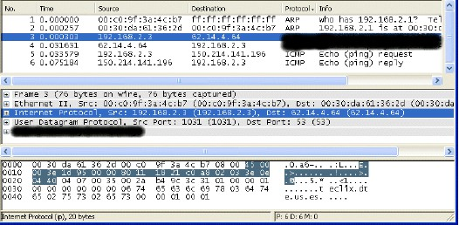(host, red, subred, etc) y cuántas estaciones de trabajo reales se podrán conectarse, para una máscara /8? ¿y con máscara /14?.

HLEN

5.5. ARP y RARP. (Se recomienda la lectura detallada de la bibliografía I.)
5.5.1. Suponga que una computadora C recibe una solicitud ARP de A buscando al destino B, y suponga que C tiene la asignación de la dirección lógica IPB a la dirección MACB. ¿C debe contestar la solicitud? Explíquelo con fundamentos.
5.5.2. ¿Cómo puede utilizar ARP una estación de trabajo cuando se inicia para descubrir si alguna otra máquina en la red la está personificando? ¿Cuáles son las desventajas del esquema?
5.5.3. Explique de qué manera el envío de tramas hacia direcciones no existentes en una red Ethernet remota puede generar tráfico de broadcast excesivo en
la red.
5.5.4. Lea cuidadosamente el estándar. ¿ARP debe actualizar la memoria intermedia si ya existe un registro antiguo para cierta dirección IP? ¿Por qué?

5.5.5. ¿En qué casos especiales un host conectado a una red Ethernet no necesita utilizar ARP o una memoria temporal ARP, antes de transmitir un datagrama IP?
5.5.6. Compare RARP con ARP, indicando similitudes y diferencias en su funcionamiento.
5.5.7. RARP es un protocolo cuyas respuestas sólo contienen una pieza de información (por ej: la dirección IP solicitada). Cuando una computadora se inicia, por lo general, necesita conocer su nombre además de su IP.
¿Cuánto más grandes serán las tramas Ethernet cuando se añade información adicional a RARP?
5.5.8. Agregando un segundo servidor RARP a una red, aumenta su confiabilidad. ¿Tiene sentido agregar un tercero? ¿Por qué sí o por qué no?
5.6. Protocolo de control de red ICMP. (Se recomienda la lectura detallada de la bibliografía I.)
5.6.1. Analice todos los tipos de mensajes ICMP y grafique un ejemplo de aplicación para cada uno de ellos.
5.6.2. Un router ¿debe dar mayor prioridad a los mensajes ICMP que al tráfico normal? ¿Por qué?
5.6.3. No existe ningún mensaje ICMP que permita que una máquina informe al origen que los errores de transmisión están provocando que los datagramas lleguen corrompidos. Explique por qué.
5.6.4. Según la pregunta anterior, ¿bajo qué circunstancias sería útil dicho mensaje?
5.6.5. ¿Los mensajes ICMP de error deberían contener un timestamp que especifique cuándo se enviaron? ¿Por qué?
5.6.6. Describa en qué consiste la vulnerabilidad del uso de ICMP, cuando se produce el denominado “ataque ICMP”.

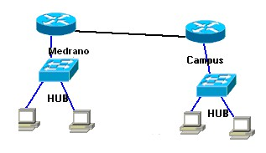5.7. Enrutamiento en redes IP. Sistemas autónomos. (Se recomienda la lectura detallada de la bibliografía I.)
5.7.1. Dado la siguiente topología y esquema de conexión, ¿cómo puede conocer cada router hacia dónde conmutar paquetes dirigidos a redes que no están directamente conectadas?

5.7.2. ¿Qué es lo que hace un router con el valor TTL en un encabezado IP?
5.7.3. Considere una máquina con 2 conexiones a redes físicas y con 2 direcciones IP, I1 e I2, ¿Es posible que esa máquina reciba un datagrama destinado para I2 sobre la red con la dirección I1? Explíquelo.

5.7.4. ¿Es posible direccionar un datagrama a una dirección IP de un router?
¿Tiene algún sentido hacerlo?
5.7.5. ¿Qué mensajes ICMP genera un router?
5.7.6. ¿Cómo determina un router núcleo original de Internet si un determinado
vecino está “up” o “down”?. Sugerencia: consulte la RFC 823.
5.7.7. Si Ud. Trabaja en una empresa grande que emplea más de un sistema autónomo, explique el intercambio de información de enrutamiento mediante un gráfico y una descripción lógica.
5.7.8. ¿Cuál es la mayor ventaja de dividir en varios sistemas autónomos una corporación multinacional extensa en el mundo? ¿Cuál, la mayor desventaja?
5.7.9. Realice un análisis comparativo de los protocolos de enrutamiento EGP, BGP, RIP, IGRP, EIGRP y OSPF.

5.8. Direccionamiento IPv4 con VLSM
5.8.1. A que subredes pertenecen estos hosts:
• 192.168.10.104/27
• 192.168.10.144/28
• 192.176.12.242/26
• 122.122.239.12/19
5.8.2. Dada la red 192.168.0.0/24, desarrolle un esquema de direccionamiento que cumpla con los siguientes requerimientos. Use VLSM, es decir, optimice el espacio de direccionamiento tanto como sea posible.
• Una subred de 20 hosts para ser asignada a la VLAN de Profesores
• Una subred de 80 hosts para ser asignada a la VLAN de Estudiantes
• Una subred de 20 hosts para ser asignada a la VLAN de Invitados
• Tres subredes de 2 hosts para ser asignada a los enlaces entre routers.
5.8.3. Dada la red 192.168.12.0/24, desarrolle un esquema de direccionamiento usando VLSM que cumpla los siguientes requerimientos:
• Una subred de 60 hosts para la VLAN de Marketing
• Una subred de 80 hosts para la VLAN de Ventas
• Una subred de 20 hosts para la VLAN de Administrativos
• Cuatro subredes de 2 hosts para los enlaces entre enrutadores
5.8.4. Dada la siguiente dirección de red: 172.25.0.0/16, dividala en subredes de las siguientes capacidades:
• 2 subredes de 1000 hosts
• 2000 hosts
• 5 hosts
• 60 hosts
• 70 hosts
• 15 enlaces de 2 hosts por enlace
5.8.5. Cuántos hosts pueden haber en las redes más pequeñas a las que pueden pertenecer estas parejas de IPS:
• 199.188.133.222 y 199.188.133.202
• 166.177.188.199 y 166.177.209.127
5.8.6. La red 172.16.0.0 requiere las siguientes subredes: 500 subredes de 200 hosts, 1020 subredes de 100 hosts y 20 enlaces.

5.8.6.1. Indica las máscaras que usarás
5.8.6.2. La primera y última red de 100 hosts
5.8.6.3. La primera y última red de 200 hosts
5.8.6.4. La primera y última red para los enlaces
5.8.7. En un instituto se instalará una red que estará segmentada en 3 subredes:
• Una para tareas administrativas, con 10 hosts.
• Otra para ordenadores de los departamentos, con 40 hosts.
• Una tercera para ordenadores de alumnos, que en total hacen 300 hosts.
• Habrá un CPD con 6 servidores. Uno de ellos utiliza dos tarjetas de red simultáneamente, para el balanceo de tráfico de red.
• La red de alumnos y el CPD se separan de las otras mediante un Firewall. Segmenta la red 192.168.0.0, para conseguir la división pedida. Básate en el esquema siguiente, y especifica todas las redes adicionales que consideres oportuno.

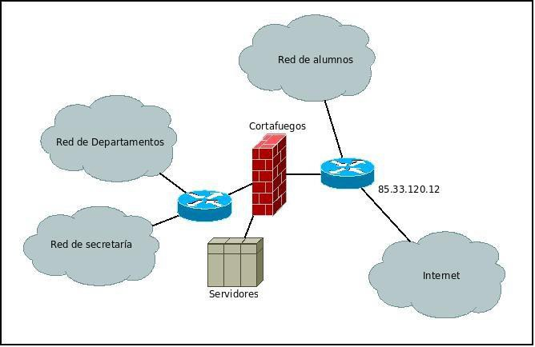
5.8.8. Dada la siguiente dirección de red: 172.25.0.0/16, dividala en subredes de las siguientes capacidades:
• 2 subredes de 1000 hosts
• 2000 hosts
• 5 hosts
• 60 hosts
• 70 hosts
• 15 enlaces de 2 hosts por enlace
El potencial ideal de la red base sería 2^16-2, es decir 65534 hosts si no usamos subredes, o sea que debemos esperar que esa capacidad potencial no se desperdicie mucho, en especial si usamos VLSM. Lo anterior nos permite saber que los requerimientos aparentes (4165 hosts) caben de sobra en la red base.

5.9. La nueva versión de IP, IPv6. Ventajas de IPv6 respecto de IPv4. (Se recomienda la lectura detallada de la bibliografía I.)
5.9.1. El IPv6 no tiene suma de verificación del encabezado. ¿Cuáles son las ventajas y desventajas de este método?
5.9.2. Realice un análisis numérico del espacio de direcciones que genera IPv6 y compárelo con el de IPv4.
5.9.3. Suponga que su organización trata de adoptar IPv6. Construya el esquema de direccionamiento que utilizaría la organización para asignar a cada host una dirección. ¿Seleccionaría una asignación jerárquica dentro de su organización? ¿Por qué sí o por qué no?
5.9.4. Si Ud. Tuviera que seleccionar tamaños para los campos ID de proveedores, suscriptores y subredes de una dirección IPv6, ¿de qué tamaño haría cada uno? ¿Por qué?
5.9.5. Repase sobre los encabezados de autenticación y seguridad de IPv6.
¿Por qué se proponen dos encabezados?
5.9.6. ¿En qué se asemejan o se diferencian IPv6 e IPv4, con respecto a la autenticación y la seguridad?

5.10. Transmisión de voz sobre IP – VOIP (Se recomienda la lectura detallada de las fuentes IX y X).
5.10.1. Realice los siguientes cálculos para una red que emplea la arquitectura VoIP y los parámetros que se dan a continuación:
5.10.1.1. Caso 1: Códec G.729 con una tasa de bits 8 Kbps, carga útil de 20 bytes, protocolo de enlace Multilink Point-to-Point Protocol (MP), con UDP, Compresión de Protocolo de Transporte en tiempo Real” (CRTP) que resume la cabecera a 2 bytes. Se pide:
5.10.1.1.1. Tamaño total del paquete, TTP (bits).
5.10.1.1.2. Paquetes por Segundo, PPS (pps)
5.10.1.1.3. Requerimiento de Tasa de Transferencia de Datos, TTD (bps).
Nota: se utiliza la expresión Ancho de Banda (Hz) como equivalente
a TTD, pero no es correcta por la unidad de medida empleada (bps).
5.10.1.2. Caso 2: repetir los cálculos del ejercicio anterior sobre IP, si se utiliza
G.729 con 3 tramas por paquete y RTP sin compresión.
5.10.1.3. Caso 3: Calcular el Caso 2, pero sobre Ethernet.
5.10.1.4. Caso 4: Calcular el Caso 3, pero se transporta con una etiqueta de
MPLS.
5.10.1.5. Caso 5: Calcular el Caso 3, pero se realiza el transporte en ATM
modo bridge con FCS.
5.10.2. Verifique los cálculos anteriores utilizando una calculadora específica de VoIP (por ej: http://www.idris.com.ar/BWCalc/index.html o http://www.bandcalc.com/es/)

5.11. El protocolo DHCP. (Se recomienda la lectura detallada de la bibliografía I.)
5.11.1. De acuerdo estándar, ¿cómo pueden acordar un cliente DHCP y un
servidor la duración de “arrendamiento” sin tener relojes sincronizados?

5.11.2. ¿Cómo especifica DHCP la renovación y la reasignación de temporizadores? ¿ Un servidor debe establecer siempre uno sin el otro?
¿Por qué sí o por qué no?
5.11.3. ¿Puede DHCP garantizar que un cliente no es “engañado” (es decir,
que no está enviando información de configuración del host A al host B)?
¿Por qué sí o por qué no?
5.11.4. DHCP especifica que un host debe prepararse para manejar por lo menos 312 octetos de opciones ¿Cómo se obtiene el número 312?
5.11.5. ¿Puede una computadora que utiliza DHCP obtener una dirección IP
operando un servidor? Si es así, ¿cómo accede un cliente al servidor?

6. NOTA
6.1. Los alumnos tomarán esta guía para orientar la preparación en la resolución de problemas de ingeniería, que podrán ser examinados en las evaluaciones parciales o finales.
6.2. Los docentes de temas teóricos desarrollarán algunos ejercicios tipo o de complejidad relativa al nivel de exigencias del aprendizaje establecido por la
cátedra.
6.3. Los docentes de trabajos prácticos explicarán en clase aquellos ejercicios sobre temas vinculados a las actividades de formación experimental (laboratorios).
6.4. Los ejercicios no resueltos durante las actividades de clase serán desarrollados por los alumnos, quienes formularán las consultas a los docentes respectivos,
para evacuar dudas.

--------------------------------------------------------------------------------------------------------------------- Bibliografía y otras fuentes
I. Douglas E. Comer, Redes Globales de Información con Internet y TCP/IP – Principios básicos, protocolos y arquitectura, PRENTICE HALL, 3ª Edición.

II. Ford, ML – Lew H. Kim – Spanier, S. - Stevenson, T., Tecnologías de Interconectividad de
Redes, CISCO PRESS – PRENTICE HALL, 1998.

III. L de la Cruz - J García - J Mata. JL Melús - E Pallarès - E Sanvicente, Redes, sistemas y servicios de comunicación. Problemas resueltos, EDICIONES UPC, 2002.

IV. Purificación Sáiz Agustín, Maider HuarteArrayago, Juan José Unzilla Galán, Redes y Servicios de Telecomunicación. Ejercicios Resueltos, SERVICIO EDITORIAL ARGITALPEN ZERBITZUA, ISBN: 978-84-9860-459-7, 2010.

V. José Alberto Hernández Gutiérrez - Javier Aracil Rico - Víctor López Álvarez, REDES DE COMUNICACIONES I – EJERCICIOS RESUELTOS, Universidad Autónoma de Madrid,
2011.

VI. Eduard Lara, Microsoft PowerPoint - INTERNET - UD3 - Direccionamiento IP.pdf, UPC,
2010.

VII. Alberto Escudero Pascual, 11_es_resolucion-de-problemas_guia_ejercicios_ v01.pdf, TRICALCAR, 2007.
VIII. Proyecto TRICALCAR, materiales del proyecto TRICALCAR, www.wilac.net/tricalcar/. IX. Rubén Fusario y docentes de la Cátedra Redes de Información, apuntes y ejercicios
resueltos, FRBA – UTN, 2011.

X. Cisco Systems Inc, notas técnicas de www.cisco.com/image/gif/paws/7934/bwidth_consume.pdf.

XI. IDRIS - Lairent S.A., artículos técnicos recomendados en www.idris.com.ar/novedades.html

XII. Stallings, William. Foundations of Modern Networking: SDN, NFV, QoE, IoT, and Cloud.
Pearson Education. 2016.

